OpenMSR Guide
Messen, Steuern und Regeln mit dem Computer

Hartmut Eilers
Inhaltsvereichnis
Table of Contents
Open LabTools Einführung 3
User Guide 5
Hardware 5
Die Labtools Clients 5
Die Tools 6
Der DeviceServer 6
Der Datalogger 7
SPS 8
1) Überblick über die IDE 8
2) Bedienung 8
2.1 Erklaerung der Menuepunkte 9
2.1.1 Der Menuepunkt FILE 9
2.1.2 Der Menuepkt EDIT 10
2.1.4 Der Menuepunkt RUN 11
2.1.5 Menupunkt DOCU 12
2.1.6 Menuepunkt QUIT 12
3. Die Befehle der AWL: 13
3.1 die Bezeichner der AWL 14
3.2 Technische Daten des SPS Simulators 14
3.3 Konfiguration 15
4. Beispiele zur Syntax 15
4.1 der UND Befehl und die Zuweisung: 15
4.2 Die ODER Verknuepfung: 16
4.3 Klammeroperation : 16
4.4 Analogverabeitung: 17
4.5 Execute 17
5. Kontaktplan ( KOP ) 18
6 run_sps der Laufzeitinterpreter 18
7. Disclaimer 18
Das Oszi 19
OpenLabCalc 19
Die AJAX GUI Elemente 20
Die Konfiguration der PhysMach 23
Konfigurationshinweise zur unterstützten Hardware: 24
Die PhysMach Unit 26
Die PhysMach Lib aus der Sicht eines Programmierers: 26
Die DeviceServer API 27

ToDo: Inhaltsverzeichnis aktualisieren!!!!

Open LabTools Einführung

Messen, Steuern und Regeln mit dem Computer

Roboter, Science Fiction, moderne Industriesteuerungen und Fertigungsautomaten all das ist nur denkbar durch die Verbindung eines Computers mit Sensoren und Aktuoren, seien es Thermometer oder Motoren. Um die Werte dieser Sensoren und Aktuoren dem Computer verständlich zu machen benötigen wir eine Erweiterung der Computerhardware in Form einer I/O Karte. I/O steht dabei für Input und Output was soviel wie Eingänge und Ausgänge bedeuted. Sobald der Computer in der Lage ist verschiedenste Eingangssignale zu lesen und Ausgangssignale zu erzeugen, kann er z. B. die Werte eines Thermometers einlesen oder er kann über entsprechende Verstärker ( genau gesagt sind das keine Verstärker sondern Relais [ elektrisch gesteuerte Schalter ]) Motoren wie Pumpen schalten. Da es in der realen Welt aber viele verschiedene Signalarten gibt, so benötigen sie auch verschiedenste I/O Karten. Zuerst einmal rein digitale I/O. Das heisst Ihre Sensoren sind Schalter die ein und aus signalisieren., bzw Ihre Aktuoren sind Relais ( elektronische Schalter ) mit denen Sie Lampen, Motoren etc ein und ausschalten. Daneben gibt es natürlich jede Menge analoger Werte die uns interessieren wie Temperatur, Helligkeit, Abstand oder Position. Auch dafür gibt es spezielle I/O Karten. Analoge Karten gibt es für verschiedene Messbereiche ( z.B. -2,5 V bis +2,5V oder 0 bis 5V ) und in verschiedenen Auflösungen ( das heisst wie viele verschiedene Messwerte kann die Karte messen. Billige Wandler haben eine Auflösung von 8 Bit was 256 verschiedenen Messwerten entspricht. ) Daneben gibt es auch intelligente Sensoren die, über USB oder seriellen Port angeschlossen, spezielle Werte wie Luftdruck oder Temperatur direkt liefern.
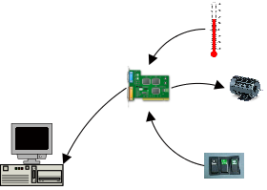
Das Bild zeigt das Prinzip: die I/O Hardware
liesst analoge Werte wie die Themperatur,
steuert einen Elektromotor und erkennt ob
Schalter ein oder ausgeschaltet sind. Nun kann
eine Software den Motor in Abhängigkeit
von der Temperatur steuern/schalten. Über
die Schalter werden verschiedene Temperaturen
gewählt.
Für jede Mess-, Steuer- bzw. Regelaufgabe muß
nun ein eigenes Programm geschrieben werden.
Dabei stösst man jedoch sehr schnell auf ein
Problem: die I/O Hardware kann immer nur von
einem Programm zur Zeit benutzt werden. Um
dieses Problem zu lösen habe ich den Device Server programmiert. Er liest und schreibt die Hardware und stellt über seine API diese verschiedensten Programmen zur Verfügung. Damit man nicht für jede Standardanwendung ein extra Programm schreiben muss, habe ich bereits einige Tools geschrieben, die alle mit dem Deviceserver zusammenarbeiten und damit ideal geeignet sind um schnelle Funktionstests zu machen. Die API des Deviceservers ist Netzwerk transparent, was bedeutet, daß die Hardware und die Software nicht zwangsläufig auf dem selben Rechner laufen müssen, sondern genauso auf verschiedenen Rechner im Netzwerk laufen können.
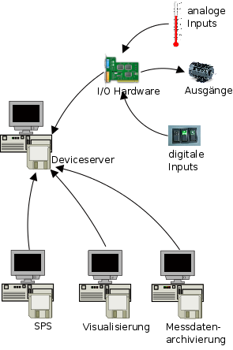
Da natürlich nicht alle Anwendungsfälle durch
die vorhandenen Tools abgedeckt werden. Haben
Sie die Möglichkeit die Device Server API auch
aus eigenen Programmen zu benutzen. Dadurch sind
Sie in der Lage Spezialfälle mit Ihren eigenen
Programmen zu lösen und trotzdem z.B. für die
Visualisierung die Webschnittstelle zu nehmen.
Wie bereits erwähnt können Ihre Programme auf
verschiedenen Rechnern laufen, genauso gut ist
es aber möglich, dass alle Programme auf einem
Rechner ausgeführt werden, der gleichzeitig auch
den Deviceserver und die Hardware enthält. Diese
offenen Architektur ermöglich auch die Verwendung
verschiedener Betriebssysteme. So kann die Hardware
und der Deviceserver unter Linux laufen, die
SPS unter Windows, während die Visualisierung
unter Mac OS-X ausgeführt wird. Welche Tools
unter den verschiedensten Betriebssystemen zur
Verfügung stehen entnehmen Sie bitte der Beschreibung
der einzelnen Programme. Während alle Tools unter Linux laufen, sind bisher nur ein Teil der Tools auf andere Betriebssysteme portiert.
Zum Ende dieser kurzen Einführung sollen nun noch die Begriffe Messen, Steuern und Regeln erklärt werden.
Messen: bezeichnet die Erfassung einer realen Größe und Einordnung in eine Masseinheit, damit die Messwerte vergleichbar werden. Als Beispiel soll wieder die Temperatur dienen. Sie wird mit einem Thermometer gemessen und in der Einheit Grad Celsius angegeben. Als Statistikfreak wollen Sie die Aussentemperatur an Ihrem Wohnort das ganze Jahr über ermitteln. Wenn Sie über mehrer Jahre solche Messwerte speichern, können Sie Vergleiche anstellen die darüber Aufschluss geben welches Jahr war wärmer, verändert sich die Temperatur über die Jahre ( Klimaerwärmung ).

Steuern: ein Beispiel für eine typische Steuerung ist die allen bekannte Fussgängerampel. Im Ruhezustand haben die Autofahrer grün, und die Fussgänger rot. Drückt man auf den Ampelknopf, schaltet nach einiger Zeit die Ampel für Autos auf gelb, dann auf rot, danach wechselt Fussgänger auf grün, nach einiger Zeit wieder auf rot, und danach für die Autos wieder auf grün. Mit jedem betätigen des Schalters an der Ampel wiederholt sich dieser Vorgang in der exakt gleichen Art und Weise. Durch ein Signal wird eine fest vorgegebene Reihenfolge von Aktionen ausgelöst, die unabhängig von der Umwelt ( Regen, Schnee oder Sonnenschein, warm oder kalt ) immer in gleicher Weise erfolgt.
Regeln: die Relegelung ist im Prinzip eine Steuerung, bei der jedoch ein Signalrückkopplung stattfindet. Ein Beispiel das wohl jeder kennt, ist der Kühlschrank. Am Temperaturwähler geben sie eine Temperatur vor, die im Kühlschrank herrschen soll. Ist die gemessene Temperatur zu hoch, schaltet die Regelung die Kühlung ein, bis die vorgegebene Temperatur erreicht ist, dann wird die Kühlung ausgeschaltet bis ein zweiter Temperaturwert wieder erreicht ist bei der die Kühlung wieder eingeschaltet wird. Der ganze Vorgang ändert sich in Abhängigkeit verschiedener Faktoren. Ist die Raumtemperatur sehr niedrig wird weniger gekühlt wie bei sehr hoher Raumtemperatur. Die Umweltfaktoren werden als als Entscheidungsgrundlage in den Prozess eingekoppelt. Es ist also ein Kombination von Messen und Steuern.
Weitere Definitionen und Erklärung der Begriffe finden sie unter www.wikipedia.de unter den jeweiligen Stichworten.

Auswahl der geeigneten I/O Hardware:
Welche I/O Hardware für Sie in Frage kommt hängt von Ihren Anforderungen und Möglichkeiten ab. Wichtige Faktoren bei der Auswahl sind die Geschwindigkeit der Hardware, welche Art von Signalen ( analog oder digital oder beides ) müssen verarbeitet werden und natürlich das verwendete Betriebssystem. Sehr einfach in der Handhabung sind die via USB angeschlossenen Devices von BMCM. Durch den USB Anschluss müssen der vorhandene PC nicht geöffnet werden. Der Nachteil daran ist jedoch, dass die Datenübertragung über den USB Bus langsamer ist, wie bei PCI Steckkarten, die in den PC eingebaut werden.
Alle I/O Karten gemein ist der Umstand, dass die Ein- und Ausgänge nicht beliebige Signale verarbeiten können.
Ein Motor ( auch ein kleiner Bastelmotor ) benötigt viel zuviel Strom um direkt an einen Ausgang der I/O Karte direkt angeschlossen werden. Sie benötigen auf jeden Fall eine Relaisstufe zur Verstärkung und Entkopplung der Signale.
Günstige Relaiskarten für kleine Lasten gibt es zum Beispiel bei Pollin ( www.pollin.de )
Eine ganz wichtige Warnung in diesem Zusammenhang:

Netzspannung kann tödlich sein. Als Laie sollten Sie auf gar keinen Fall mit Netzspannung arbeiten. Holen Sie sich auf jeden Fall einen Fachmann zur Hilfe. Eine einfache Möglichkeit zum schalten von Netzspannungen finden Sie in der Hardwarebeschreibung des Funkmoduls, bei dem funkgesteuerte Steckdosen verwendet werden. Das bedeutet das Sie und Ihr Computer nie mit der lebensgefährlichen Netzspannung in Kontakt kommen.

Wer noch nie mit Elektronik gearbeitet hat, sollte sich zuerst mit den Grundlagen beschäftigen, damit ein Verständnis für das entwickelt wird was man macht. Wer noch nie mit Elektronik gearbeitet hat und keine Ahnung von Strom, Spannung und dem Ohmschen Gesetz hat, sollte unbedingt einen erfahrenen Fachmann zu Rate ziehen, denn kleinste Fehler reichen um die I/O Hardware oder sogar den PC dauerhaft zu beschädigen.

Eine Einführung finden Sie z.B. unter:

http://www.hcilab.org/documents/elektronik-einfuehrung.pdf Einfacher Einführungstext
http://www.franksteinberg.de/erel.htm Beschreibung einfacher Relaiskarte
http://www.epanorama.net/circuits/parallel_output.html Schaltungsbeispiele parallel Port

User Guide

Im Mittelpunkt der LabTools ist der DeviceServer. Er stellt die physikalisch vorhandene Hardware den LabTools zur Verfügung. Zum Zugriff auf die Hardware benutzt der DeviceServer eine Bibliothek, die PhysMach Unit. Diese Library stellt alle nötigen Funktionen zur Verfügung um auf verschiedenartigste Hardware einheitlich zuzugreifen. Diese Lib benutzen alle LabTools Clients und sind damit je nach Konfiguration in der Lage entweder direkt oder via DeviceServer auf die Hardware zuzugreifen. Damit ist es auch möglich eine Mischung aus direkt angeschlossener Hardware und via DeviceServer zugänglicher Hardware zu benutzen. Die Möglichkeiten des DeviceServers bieten sich immer dann an, wenn mit mehreren Programmen aus der OpenLabTools Reihe gearbeitet werden soll. Dann kann eine SPS Steuerung via Web Schnittstelle bedient werden oder die Steuerung wird mittels Web 2.0 Schnittstelle (AJAX) visualisiert. Eine SPS kann mittels Objekt Erkennung auf die Realität reagieren.

Hardware
Folgende Hardware wird zur Zeit von der PhysMach unterstützt:
BMCM USB-PIO, USB-AD
Code Mercenaries IO Warrior 40, IO Warrior 24
8255 PIO ISA Bus
Parallele Schnittstelle
Joystick Port
Kolter Electronic diverse I/O Karten
H-Tronic USB8
Pollin AVR-Net I/O
Random ( zu Test Zwecken )
HTTP
external Programm
Funksteckdosen 433 Mhz
embedded Projects Gnublin
div ARM generic GPIO ( Raspberry Pi, Nano Pi, Banana Pi, Odroid )

Note:
der Dil/NetPC wird nicht mehr unterstützt, weil die Software nicht mehr in den Speicher passt und keine neueren
Testgeräte durch den Hersteller zur Verfügung gestellt wurden

Die Kolter Devices kann ich nicht mehr testen, das ich keine entsprechenden TestPCs mehr habe

8255 ISA PIO wird ebenso wie die Kolter Karten ungetestet ausgeliefert, keine Testhardware

ParPort bleibt wegen fehlender Testhardware ebenso ungetestet

Die Unterstützung der Hardware hängt auch vom verwendeten Betriebssystem ab!

TODO Tabelle benötigt

Folgende Resourcen werden von der PhysMach verwaltet:
128 Eingänge
128 Ausgänge
256 Merker
64 Analog Eingänge
16 Zähler
16 Timer

Die Labtools Clients
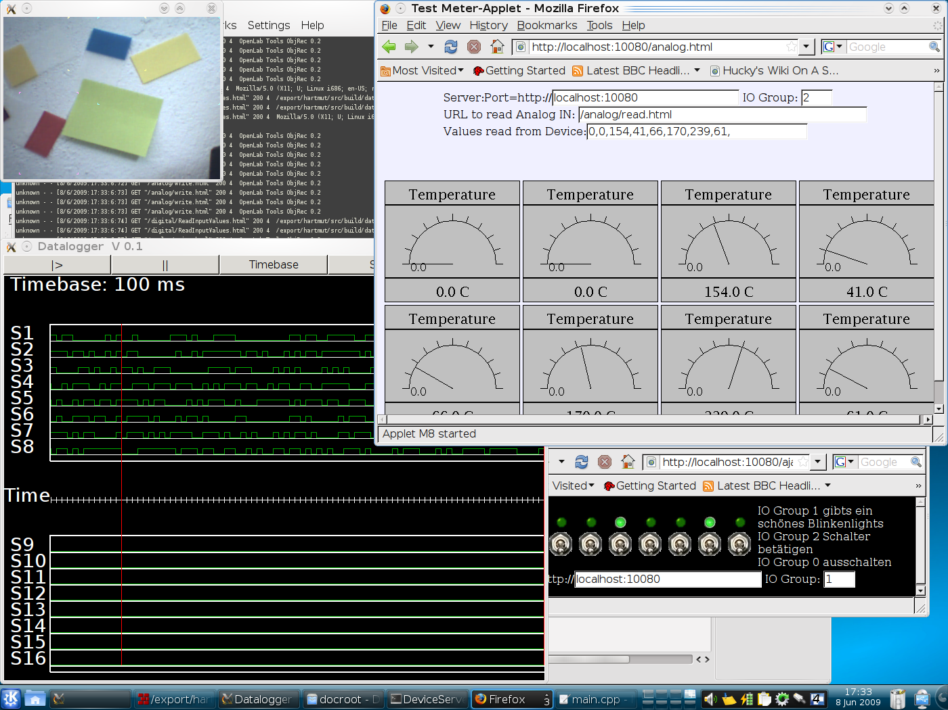
Zur Zeit stehen folgende Clients zur Verfügung:
Oszi, Datalogger und SPS sowie die Webschnittstelle zum Zugriff auf die Hardware via Browser.
In Arbeit sind die Tools ObjectRecognition zur optischen Objekterkennung via USB Camera und FunktionSolver zur Berechnung komplexer mathematischer Zusammenhänge mit den Meßwerten.
Mit diesen Tools ist es bereits möglich eine Steuerung/Regelung mit der SPS aufzubauen und die Visualisierung der Regelung mit dem Browser zu realisieren. Daneben können Oszi und datalogger zum debugging benutzt werden.

Im nebenstehenden Screenshot sehen sie die Abfrage der digitalen und analogen Signale im Firefox Webbrowser, den datalogger und die Objekt Erkennung. Unter dem Fenster der Objekt Erkennung ist ein Konsolenfenster in dem die Accesslog Datei des Deviceservers angezeigt wird.

Getting started:

Follow these simple steps to get the OpenMSR tools running on your machine:

1) laden sie das zu ihrer Rechnerarchitektur passende Image herunter
2) entpacken sie das Archiv:
Linux: tar xzvf <archiv.tgz>
windows:
in dem entpackten Verzeichnis finden Sie alle Tools in den jeweiligen Verzeichnissen
starten sie den deviceServer im Unterverzeichnis DeviceServer
cd DeviceServer
./DeviceServer

geben Sie nun in Ihrem Browser die Adresse: http://localhost:10080/index.html ein.

Erkunden Sie nun die Beispiele…

Anmerkung zur ARM Architecture: Die OpenMSR Tools wurden fuer die 32 Bit ARM Architektur gebaut und sind damit auf Systemen wie dem Raspberry Pi 2 direkt lauffaehig. Damit diese Programme auch auf ARM64 funktionieren muessen Sie unter Linux den Multiarch Support aktivieren:
sudo dpkg --add-architecture armhf
sudo apt-get update
sudo apt install libc6:armhf
sudo ln -s /lib/ld-linux-armhf.so.3 /lib/ld-linux.so.3a

Die Tools

Der DeviceServer

abstrahiert die Hardware und stellt den Tools die Hardware als Server zur Verfügung.
Dazu wird der in den DeviceServer integrierte webserver verwendet. Zum debugging steht ausserdem eine Telnet Schnittstelle zur Verfügung.

Nach der Konfiguration des DeviceServers über die Datei DeviceServer.cfg, kann der DeviceServer durch Eingabe von ./DeviceServer gestartet werden.
Die Startmeldungen des DeviceServers können je nach Konfiguration z.B. so aussehen:

$ ./DeviceServer
detected Hardware: ,Random
starting DeviceHandler for Device:R
started Device Handler Thread..1
Starting Webserver Thread...
started Webserver Thread, going to start Server...
Webserver started, ready to serve
Starting Telnet Thread...
started Telnet Thread..3
Starting Statistics Thread...

Durch Eingabe von e kann der DeviceServer beendet werden, die Stopmeldungen sehen bei obigem Beispiel so aus:
Device Handler going down..1
Webserver going down..
Telnet Accept error: 22
$

Wenn der DeviceServer gestartet ist kann man mittels Telnet sich mit dem DeviceServer verbinden und neben Statisticdaten auch denn Zustand der Hardware abfragen:
$ telnet localhost 45054
Trying 127.0.0.1...
Connected to localhost.
Escape character is '^]'.
Welcome to Device Server Monitor, use "close" to quit
>s
DeviceHandler R 44153787=2609515 loops/second
Webserver 1=0 loops/second
Telnet Thread 0=0 loops/second
Stats Thread 2=0 loops/second

>h
cmd lines are build like this
cmd hardware number [value]
cmd=[R|W|H|E|C|S] for read, write, help, end, config and stats
hardware=[C|I|O|A] for counter, input, output, analog values
Number = Number of line
Value= value needed when writing lines

Durch einen Programmfehler kann es passieren, daß sich der DeviceServer beendet, wenn man eine Telnet Session über Strg+Alt ] und quit beendet. Um diesen Fehler zu umgehen sollten Sie die Telnet Session mit close beenden.

Der Deviceserver schreibt alle Zugriffe in eine Logdatei im Common Logfile Format, das bedeutet Sie können Standard Statistic Tools anderer Webserver benutzen um die Zugriffe auszuwerten.
Der Deviceserver kennt keine Zugriffscontrolle und bietet keinerlei Vorkehrungen gegen unbefugten Zugriff. Daher sollte der DeviceServer nur in gesicherten Umgebungen eingesetzt werden.

In der Standardkonfiguration des DeviceServers ist lediglich ein Random Number Generator auf der IO_Group 1 der Eingänge ( die Blinkenlights in den Screenshots ) konfiguriert.

Der Port des Webserver ist 10080 und der Telnet Schnittstelle 45054. Diese Ports können zur Zeit noch nicht geändert werden.

Ab V 0.6 steht zum einfachen debugging der Parameter -d zur Verfügung:
./DeviceServer -d

V0.6 Der DeviceServer kann jetzt auch mit dem Parameter -c <file> mit einem alternativen Configfile gestartet werden.

Ab V.06 kann der DeviceServer php Scripte ausführen
todo: write information about php scripts!

Der Datalogger

Der Datalogger kann 16 digitale Kanäle auf einer Zeitachse anzeigen. Die Konfiguration erfolgt über die Datei .datalogger.cfg. Über die Buttons kann die Messung gestartet und pausiert werden, die Timebase geändert werden und der Datalogger beendet werden.

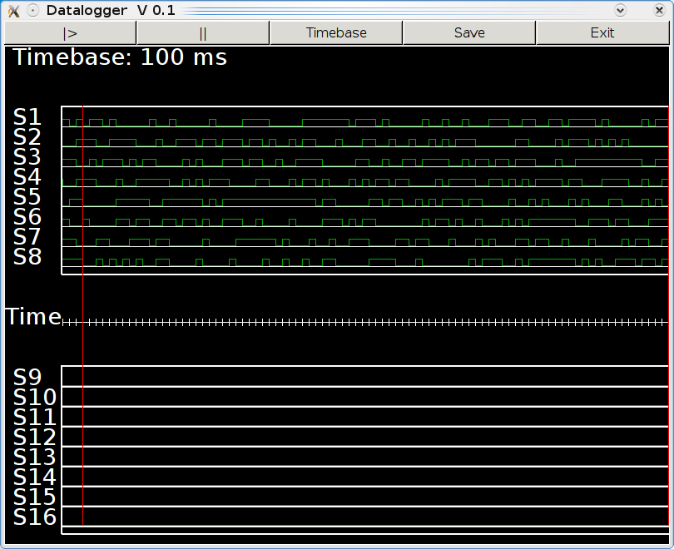

Die obige Abbildung zeigt bei den Eingängen S1-S8 die vom DeviceServer exportierten Zufallszahlen.
Die Konfiguration des dataloggers erfolgt über die Datei datalogger.cfg, die Syntax ist im Kapitel über die Konfiguration beschrieben.

SPS

SPS4Linux oder OpenSPS ist eine Softsps und ein integraler Bestandteil der OpenLabTools. Die SPS ist auch der Ursprung der kompletten OpenMSR Tools und wird bereits seit 1989 entwickelt. Im einzelnen besteht sie aus der IDE zur komfortablen Entwicklung und Test von Steuerungen und run_sps dem reinen Laufzeitinterpreter, der benutzt wird um fertige Steuerungen ablaufen zu lassen. Beide Tools werden über die gemeinsame Konfigurationsdatei .run_sps.cfg kontrolliert. Auch hier steht der volle Konfigurationsumfang zur Verfügung, womit sie in der Lage versetzt werden netzwerktransparente Steuerungen zu entwickeln und via Browser zu steuern und visualisieren. Im folgenden möchte ich Ihnen die SPS, Ihre Sprache und eine Einführung in die Konzepte geben.

1) Überblick über die IDE

Der SPS - Simulator ist eine Entwicklungsumgebung zur Erstellung Speicherprogramierbarer Steuerungen. Er enthaelt alle notwendigen Funktionen um eine:
- AWL zu editieren
- AWL zu archivieren (laden,speichern,drucken)
- AWL zu testen
- Kontaktplan ( KOP ) anzeigen

( AWL = Anweisungsliste, entspricht quasi dem SPS Programm)

Eine sehr gute Einfuehrung sind die im HUETHIG Verlag erschienenen Buecher von A. Auer "SPS Aufbau und Programmierung" und "SPS Programmierung Beispiele und Aufgaben"

An dieser Stelle mein Dank an A. Auer, meinen Prof Ende der achtziger Jahre in Isny, der mich dazu motivierte das Programm zu schreiben.

2) Bedienung

Nach Start des Programmes durch Eingabe von SPS und Betaetigung der RETURN - Taste meldet sich das Programm mit dem Titelbild und der Versionsangabe. Diese Meldung wird nach kurzer Zeit geloescht und es erscheint in der 1.Zeile des Bildschirms das Hauptmenue.
Sollten Sie eine Fehlermeldung erhalten ist wahrscheinlich die Grösse des Terminalfensters zu klein. Vergrössern Sie Ihr Terminalfenster und stellen Sie sicher, dass die Umgebungsvariablen LINES und COLUMNS definiert sind. ( default 24 LINES und 80 COLUMNS ).
Durch Eingabe der farbig abgesezten Anfangsbuchstaben oder der Pfeiltasten und RETURN kann der Anwender zwischen folgenden Punkten waehlen:

- <F>ile : enthaelt alle Menuepunkte um eine
AWL zu
- loeschen
- laden
- speichern
sowie:
- Directory anzeigen
- Standardverzeichnis wechseln

- <E>dit : erlaubt das Erstellen und Aendern einer AWL

- <R>un : Starten einer AWL

- <K>op : Ausgabe der AWL als Kontaktplan ( KOP )

- <D>ocu : Lesen der bzw. Suchen in der Online Dokumentation

- <Q>uit : Beenden der Entwicklungsumgebung

2.1 Erklaerung der Menuepunkte

Bei Auswahl der Menuepunkte wird ein Fenster geoeffnet.
Im oberen Rahmen des Fensters steht in eckigen Klammern
der Name des Menuepunktes, im unteren Rahmen in spitzen
Klammern wie man diesen Menuepunkt beenden kann.

2.1.1 Der Menuepunkt FILE

Nach Eingabe von F im Hauptmenü erscheint das Auswahlmenu
FILE. Sie koennen jetzt wieder durch Eingabe des farbig unter-
legten Anfangsbuchstaben ,der Pfeiltasten und RETURN
zwischen folgenden Punkten waehlen :
N - New = loeschen des Speichers
( d.h. Loeschen der aktuellen AWL im Speicher )

L - Laden einer AWL von Disk / Platte

S - Sichern der aktuellen AWL auf Disk/Platte

P - Ausdruck der im Speicher befindlichen AWL

D - Directory anzeigen

C - wechseln des Standarddirectories

Alle Pfad- und Dateiangaben im Menue FILE muessen in der
DOS Syntax angegeben werden. ( z.B.: *.* nicht * )
Wird kein Pfad angegeben bezieht sich der Befehl auf das
aktuelle Laufwerk/ bzw. Pfad. ( Laufwerk ;-) ; es kommt halt
aus der DOS Welt )

Wird keine Dateinamenserweiterung angegeben wird automatisch
.SPS angehaengt.

2.1.2 Der Menuepkt EDIT

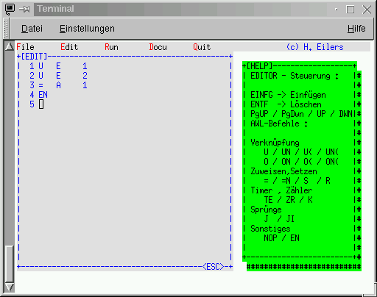

Nach Eingabe von E aus dem Hauptmenue befindet man sich im Editorfenster.
Es kann nun eine AWL erstellt oder geaendert werden.

Aufbau einer Zeile der AWL:
1. Zeilennummer:
Der Editor schlaegt jeweils die naechste aktuelle Zeilennummer vor. Will man diese uebernehmen, so
muss keine neue Zeilennummer angegeben werden.Will man jedoch eine bestehende Zeile aendern
so muss hier die entsprechende Zeilennummer ange- geben werden und die Zeile ueberschrieben werden.

2. Operation (max 3Stellig) enthaelt einen gueltigen
Befehl.

3. Operand (1 stellig ) enthaelt einen gueltigen Operanden

4. Parameter ( max 65535 ) enthaelt den Parameter eines
Befehls oder die Nummer eines Operanden.

5. Kommentar ( max 22 Stellen ) ist optional und nur zu
Dokumentationszwecken.

Alle Komponenten einer Zeile werden ohne Zwischenraeume
direkt eingegeben.
Bsp.: 18 ue1Eingang 1 = Starttaste

Diese Eingabe wird vom Editor wie folgt umgeformt:

18 U E 1 Eingang 1 = Starttaste
Bedeutung: | | | | |
| | | | + Kommentar---------->
| | | + Parameter
| | + Operand
| + Operation
+ vorgegebene Zeilennummer

Jede Zeile wird mit RETURN bzw. ENTER abgeschlossen. Solange eine Zeile nicht abgeschlossen ist kann sie mit BACKSPACE korrigiert werden. Nach Abschluss einer Zeile kann diese nur durch ueberschreiben geaendert werden.

Folgende Tasten haben im Editor eine Bedeutung:

EINFG: Einfuegen einer Zeile in die AWL. Nach Eingabe der
Zeilennummer wird an dieser Stelle eine Zeile ein-
gefuegt deren Inhalt der NOP Befehl ( No Operation )
ist. Diese Zeile kann durch ueberschreiben geaendert
werden.

ENTF: Loeschen einer Zeile in der AWL . Nach Angabe der
Zeilennummer wird diese Zeile geloescht, alle nach-
folgenden zeilen werden um eine Position verschoben.

Die Sprungziele bei den Sprungbefehlen werden automatisch
angepasst.

CURSOR UP/DOWN Zeilenweises blaettern durch die AWL

PAGE UP/DOWN Seitenweises blaettern durch die AWL

BACKSPACE Zeichen links vom Cursoor loeschen

RETURN Zeile abschliessen

ESC Editor verlassen.

2.1.4 Der Menuepunkt RUN
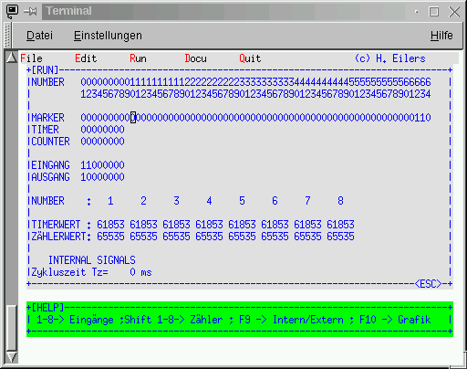
Durch Eingabe von R im Hauptmenue wird eine AWL gestartet.Auf dem Bildschirm erscheint ein Fenster in dem der Zustand aller
- MARKER
- TIMER
- COUNTER
- EINGAENGE
- AUSGAENGE
- Analoge Eingaenge (Joystick)
angezeigt wird, sowie die Information ob die Steuerung INTERN oder EXTERN arbeitet sowie die sog. Zykluszeit. Diese gibt an, wie lange ein AWL Durchlauf durchschnittlich dauert. Die Zykluszeit wird auch als Kommentar in die letzte Zeile der AWL eingesezt. An Hand der Zykluszeit kann die Verzoegerungszeit der Timer berechnet werden. Die Zykluszeit unter Linux stimmt nur sehr, sehr grob nicht drauf verlassen!

Eine AWL wird solange immer wieder abgearbeitet bis ESC betaetigt wird.

Folgende Tasten haben eine Bedeutung:

1-8 Bei Interner Steuerung wird mit jedem Tastendruck der
Zustand des jeweiligen Einganges getoggelt.
Shift 1-8 toggeln der Eingaenge E9-16
q-i Zaehler 1-8 decrementieren
a-f Anlog In 1-4 incremetieren
c toggeln zwischen interner und externer Steuerung

2.1.5 Menupunkt DOCU

Durch D im Hauptmenu bzw. die Maus oder die Cursortasten wird die Online Dokumentation aufgerufen.
Mit PAGE UP bzw. PAGE DOWN koennen Sie nun durch die Dokumentation blaettern, oder ueber die Taste s die Suchfunktion aktivieren. Mittels ESC verlassen Sie die Online Dokumentation und gelangen zuruck ins Hauptmenue.
Ueber die Suchfunktion koennen Sie nach beliebigen Woerten bzw. Wortteilen suchen. Die Schreibweise (gross/klein) wird dabei ignoriert. Die Suche beginnt immer am Dokumentanfang und wird zum Ende hin fortgesetzt. Falls die Suche erfolgreich war koennen Sie ueber ESC die Suche beenden oder mit einer beliebigen Taste fortsetzen.
Die Dokumentations-Datei heisst SPS.DOC und muss sich in dem Verzeichnis befinden aus dem SPS.EXE gestartet wurde. Da es sich bei der DOC Datei um eine reine ASCII - Datei handelt koennen Sie selbst die Dokumentation erweitern. Dazu benoetigen Sie lediglich einen Editor der ASCII Dateien erzeugen kann. (z.B.: vi, emacs, ... ). Dabei muessen Sie jedoch die Zeilenlaenge von max. 76 Zeichen beachten !!!! Auch keine Tabs verwenden, sondern schoen mit blanks formatieren :)

2.1.6 Menuepunkt QUIT

Durch Q im Hauptmenue wird die Entwicklungsumgebung verlassen
Befindet sich zu diesem Zeitpunkt eine AWL im Speicher, die
noch nicht gespeichert wurde, haben sie die Moeglichkeit
ueber den Menuepunkt File diese ZU sichern.

3. Die Befehle der AWL:

Die Befehle der AWL koennen sowohl in Ihrer deutschen Schreibweise als auch mit dem englischen Pendant geschrieben werden. Das gilt auch fuer die Bezeichnung der In- Outputs, Merker oder Zaehler. Der Interpreter kann mit einer beliebigen Mischung korrekt umgehen. Sie sollten sich jedoch eine einheitliche Schreibweise angewoehnen. Alle Beispiele benutzen jeweils die erstgenannte Schreibweise. Wenn es verschiedene Alternativen gibt, sind sie jeweils mit (de) fuer deutsch oder (en) fuer englisch gekennzeichnet
AWL Befehl | Bedeutung / Erklärung | Sprache
U | der Akkuinhalt wird mit angeg. Oper. UND verknuepft.  Englische Schreibweise A | de
UN | der negierte Akkuinhalt wird mit dem angegeb. Oper. UND verknüpft  Englische Schreibweise AN | de
U( | er Akkuinkalt wird mit dem log. Ergebnis des Klammerausdruckes und verkn.  Englische Schreibweise A( | de
UN( | ( der neg. Akkkuinhalt wird mit Ergebnis des Klammerausdruckes UND verknuepft.  Englische Schreibweise AN( | de
O | der Akkuinhalt wird mit angeg. Oper. ODER verknuepft. | de/en
ON | der negierte Akkuinhalt wird mit angeg. Oper. ODER verknuepft. | de/en
O( | der Akkuinhalt wird mit dem Ergebnis des Klammerausdruckes ODER verknuepft. | de/en
ON( | der negierte Akkuinhalt wird mit dem Ergebnis des Klammerausdruckes ODER verknuepft. | de/en
'=' | Zuweisung, damit kann einem Marker, Timer oder Ausgang der Akkuinhalt zugewiesen werden. mehrfach Zuweisungen sind erlaubt ! | de/en
'=N' | Wie oben, jedoch der negierte Akkuinhalt | de/en
S | Setzt einen Ausgang oder Merker auf 1, wenn der Akku true enthält | de/en
R | Setzt einen Ausgang oder Merker auf 0 wenn der Akku true enthält | de/en
SP | unbedingter Sprung. Es wird immer an die Stelle gespprungen die als Parameter angegeben ist. Alternativ J (de/en) und JP (en) | de
SPB | Bedingter Sprung, der nur ausgeführt wird, Wenn der Akku true enthällt.Alternative Schreibweisen sind JI ( de/en ) und JC (en)  Achtung: bei allen Sprungbefehlen sind Rücksprünge nicht erlaubt! | de
TE | Timer einschaltverzögert Bsp: timer.sps | de
ZR | Rückwärtszähler Bsp zahler.sps | de
K | Konstante für Timer und Zähler | de
NOP | No Operation ( macht gar nichts ) | de/en
EN | Programmende der AWL, alternative Schreibweisen PE (de) oder EP (en) | de/en
LT | Less than / kleiner als siehe analog Verarbeitung | de/en
GT | Greater than / grösser als siehe analog Verarbeitung | de/en
EQ | Equal / gleich siehe analog Verarbeitung | de/en
$ | Execute, Ausführung externer Programme Bsp flankenlogger.sps | de/en

3.1 die Bezeichner der AWL

Die AWL Unterstuetzt digitale Ein- und Ausgaenge, Softwarezaehler, Timer und Merker sowie analoge Eingaenge. Folgende Bezeichner unterstuetzt die AWL
Deutsch Bezeichnung | Engliche Bezeichnung | Bedeutung
E | I | Eingang
A | O | Ausgang
J | J | Analoger Eingang
Z | C | Zähler
T | T | Timer
M | M | Merker
K | K | Konstante

In der AWL koennen die Bezeichner beliebig gemischt verwendet werden, um der Lesbarkeit Willen sollten Sie jedoch eine Schreibweise einhalten.

3.2 Technische Daten des SPS Simulators

AWL Laenge max 2000 Zeilen
128 Ausgaenge ( A1 - A128 oder O1-O128 )
128 Eingaenge ( E1 - E128 oder I1-I128 )
16 Zaehler ( Z1 - Z16 oder C1-C16 )
16 Timer ( T1 - T16 ) *
64 Analog Eingaenge ( J1 - J4 )
255 Marker ( M1 - M255) davon M64 = Takt mit 2*Tz
M63 = Takt mit 4*Tz
M62 = Takt mit 8*Tz

Die SPS ist nicht echtzeitfähig, dass heisst es kann zu Laufzeitschwankungen kommen und es ist kein deterministische Antwortverhalten garantiert. Bitte beachten Sie die Hinweise in der Beschreibung der jeweiligen Hardware für Details.

Die Timer haben unterschiedliche Zeitbasen:
T1-T4 Basis 1 Sekunde
T5-T12 Basis 100 ms
T13-T16 Basis Zykluszeit

Damit stehen Verzoegerungen von 100 ms bis 65535 sec, was etwa 18 h entspricht. Die Timer sind Softwaretimer, wie exakt sie sind kann ich noch nicht sagen. Daher empfehle ich bei Verzoegerungen im Sekundenbereich die 100ms Timer T5-T12. Falls die Zykluszeit die Timebasis ueberschreitet, laufen die Timer zu langsam ! Siehe auch Bermerkungen am Ende des Documents

3.3 Konfiguration

Bitte beachten Sie die ausführlichen Hinweise zur Konfiguration in der Beschreibung der PhysMAch

4. Beispiele zur Syntax

4.1 der UND Befehl und die Zuweisung:
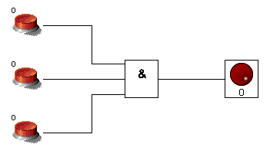
Diese einfache Schaltung soll in eine AWL umgesetzt werden:
A1=E1*E2*E3

Es ergibt sich folgende AWL:
1 U E 1
2 U E 2
3 U E 3
4 = A 1
5 EN

Erläuterung: Bei Start der AWL wird das in 3. als Akku bezeichnete Register mit einer log. 1 geladen.Durch die Anweisung U E 1 wird dieser Akkuinhalt mit dem Wert des Einganges E 1 UND verknuepft. Das Ergebnis wird wieder im Akku gespeichert. Das bedeutet der Zustand des Einganges E1 wurde in den Akku uebernommen, denn nach den Regeln der Boolschen Algebra ergibt E1 * 1 = E1.
Dieser Akkuinhalt wird dann in Zeile 2 mit dem Wert von E2 UND verknuepft und anschliessend wird dieses Ergebnis (der Akkuinhalt) mit E3 UND verknuepft. In Zeile 4 wird dieses Ergebnis dem Ausgang A1 zugewiesen.
Zeile 5 EN zeigt dem Simulator dass er am Ende der AWL angekommen ist und nun wieder mit Zeile 1 beginnen muss. Man sieht hier deutlich, dass sich alle Operationen immer auf den Akkuinhalt beziehen.

Wird Zeile 4 in "4 =N A 1" geaendert ergibt sich folgende Schaltung:
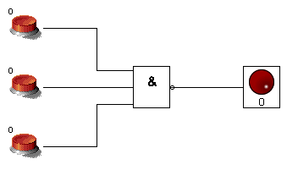

_________
A1=E1*E2*E3

denn der Akkuinhalt wird vor der Zuweisung negiert.

4.2 Die ODER Verknuepfung:

Versuchen Sie jetzt doch einmal die folgende Schaltung:
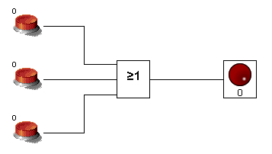

A1=E1+E2+E3
Wahrscheinlich sieht Ihre Loesung so aus:

1 O E 1
2 O E 2
3 O E 3
4 = A 1
5 EN

Diese Loesung ist jedoch falsch !
Warum ? In Zeile 1 steckt der Fehler, denn wie weiter oben erlaeutert wird bei jedem Durchlauf der AWL zu Beginn der Akku mit dem Wert 1 geladen.( Uebrigens auch nach der jeweils letzten Zuweisung mit = =N S oder R)
Aus der Boolschen Algebra ergibt sich aber
E1 + 1 = 1
Daher haben wir jetzt folgendes Ergebnis:
1+E2+E3= A1 was bedeutet A1 ist immer 1.

Richtig muss es daher lauten:

1 U E 1
2 O E 2
3 O E 3
4 = A 1
5 EN

Sie sollten sich daher merken, jeden Satzanfang (Start der AWL oder 1.Zeile nach einer Zuweisung) muessen Sie mit U .. beginnen damit der AKKU korrekt geladen wird. ( Ladeanweisung )
Probieren Sie jetzt verschiedene UND sowie ODER Verknüfungen.

4.3 Klammeroperation :
In der Liste der Befehle haben Sie sicher auch die Klammer- Befehle gesehen. Im folgenden erlaeutere ich kurz ihre Syntax.
Dazu betrachten wir folgende AWL:

1 U E 1
2 O(
3 U E 2
4 U E 3
5 )
6 = A 1
7 EN

Versuchen wir das ganze mal aufzudroeseln:
In Zeile 1 wird E1 in den Akku geladen. Ab 2 passiert nun folgendes: der Inhalt des Akkus wird mit dem Ergebnis der Klammeroperation ODER verknuepft, und dann dem Ausgang A1 zugewiesen. Eigentlich noch ganz klar und nachvollziehbar. Dabei muss jedoch eines beruecksichtigt werden: Beim Oeffnen der Klammer wird der Zustand des Akkus intern gespeichert und er wird wieder auf 1 gesetzt. Das heisst in zeile 3 haben wir wieder eine Verknuepfung 1*E2=E2 ,also eine Ladeanweisung. Erst beim Schliessen der Klammer wird der gespeicherte Akkuinhalt im dem aktuellen Akkuinhalt ODER verknuepft und dann A1 zugewiesen.
Die Schaltung sieht also so aus:
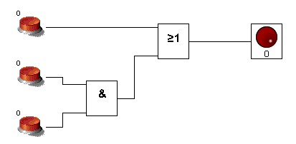

Probieren Sie jetzt selber einmal mit den verschiedenen
Verknuepfungen U / UN / U( / UN( / O / ON / O( / ON(
einfache Funktionen aus .

4.4 Analogverabeitung:

Analoge Signale koennen auf kleiner, gleich oder groesser
verglichen werden. Ein kleines Bsp. zeigt das Prinzip:

1 U J 1
2 LT 128
3 = A 1
4 U J 2
5 GT 128
6 = A 2
7 U J 3
8 EQ 128
9 = A 3
10 EN

mit der Ladeanweisung U J 1 wird der Wert des analogen Eingangs
in den ANALOG_AKKU geladen. die Anwesiungen in den Zeilen 2,5 und
8 vergleichen den ANALOG_AKKU mit der angegebenen Konstanten
und setzen den AKKU auf 1, wenn der Vergleich wahr ist.
Dieser Wert wird dann den Ausgaengen A1-A3 zugewiesen.

Die Steuerung der Analogeingaenge 1-4 in der Entwicklungsumgebung
erfolgt ueber die Tasten q w e und r. Mit jedem Tastendruck wird
der entsprechende Eingang um 1 erhoeht. Bei Ueberlauf der 8Bit wird
der Eingang wieder auf 0 zurueckgesetzt.

4.5 Execute
Ist der Akkunhalt 1 wird das Progamm aufgerufen, welches im Comment
steht. Der Returncode des Programmes wird in den analog akku geschrieben.
4.6 Timer
Die SPS verfügt über rückwärts zählende Timer mit 3 unterschiedlichen Zeitbasen.
T1-T4 Basis 1 Sekunde
T5-T12 Basis 100 ms
T13-T16 Basis Zykluszeit
Ein Beispiel für die Verwendung eines Timers sehen Sie im folgenden Beispiel:
1 U E 1
2 TE T 1
3 K 20
4 U T 1
5 = A 1
6 EN 0 Zykluszeit Tz= 0.05 ms

Wenn Eingang E1 = High ist, wird der Timer T1 ( Zeitbasis 1s ) gestartet, der K Wert 20 gibt an, dass der Timer
20 Sekunden laufen soll. Nach Ablauf der 20 Sekunden wird T1 auf High gesetzt und damit wird auch A1 = high.
Dieses Beispiel zeigt also eine Einschaltverzögerung, wobei A1 dem Signal E1 mit 20 Sekunden Verzögerung
folgt.
Der Nachteil dieser Art von Timern ist der Umstand, dass die Laufzeiten nur durch Änderung der AWL erfolgen
können. Dadurch wird es schwierig Timer zur Laufzeit der SPS anzupassen. Um diesem Umstand Rechnung zu
tragen, gibt es die Möglichkeit den K-Wert eines Timers über einen analogen Wert der SPS einzustellen.
Um der SPS mitzuteilen, dass ein analoger Wert als K-Wert benutzt werden soll, werden negative K-Werte
benutzt. Dabei entspricht der negative K-Wert dem Index der analogen Werte, also -1 zeigt auf J1, -2 auf J2 usw.
Bsp:
1 U E 1
2 TE T 1
3 K -3
4 U T 1
5 = A 1
6 EN 0 Zykluszeit Tz= 0.05 ms

Zeile 3 mit K=-3 bedeutet der analoge Wert von J3 bestimmt die Verzögerung des Timers T1
Ein Beispiel dazu finden sie unter sps/awls/analog-k-param.sps
Vor allem eines beachten :
Diese Ausfuehrungen sollen Ihnen nur erlaeutern wie dieser Simulator arbeitet. Mehr ueber SPS und
die Programmierung erfahren Sie in der Literatur rund um das Thema SPS und den Beispielen.
Beachten Sie die *.doc Dateien zu den Beispielen!!

5. Kontaktplan ( KOP )

Ausgabe der AWL als Kontaktplan oder kurz KOP.
Die Syntax entspricht meines Wissens nach Simatic Step 5.
Folgende Befehle des AWL Befehlumfanges sind implementiert:

AWL Cmd KOP Kommentar
U alt. A
O
UN alt. AN
ON
=N -|NOT|-
TE -(SE)- Konstante in Beschriftung
ZR -(ZR)- Konstante in Beschriftung
EN |-END-| alt. PE EP
S -(S)-
R -(R)-
NOP Leerzeile
$ -(execute)- Commando in Beschriftung

6 run_sps der Laufzeitinterpreter
Ist Ihre AWL gut ausgetestet und funktioniert, dann können Sie Ihre SPS mittels run_sps laufen lassen. Dabei gibt es keine Oberfläche, sondern die Steuerung läuft still im Hintergrund.
Neu Version 0.6: run_sps läuft unter Linux jetzt immer als Serverprozess im Hintergrund. Zur Beendigung senden sie dem Prozess einfach das Signal SigTerm. Bsp: kill -15 <pid of run_sps>

7. Disclaimer

Der Programmierer weisst ausdruecklich darauf hin, dass er weder fuer direkte oder indirekte Schaeden, die aus oder durch die Benutzung der Software enstanden sind haftbar gemacht werden kann.
ACHTUNG:
Bei Benutzung des SPS Simulators muessen Sie beachten, dass bei einem normalen Computer
die Zykluszeit nicht konstant ist (Multitasking!!!) Das heisst auch die AWL laeuft unterschiedlich
schnell.
Die Zykluszeit muss auch schnell genug sein um alle Signalwechsel zu erkennen
Signalaenderungen muessen mindestens 2 mal so lange wie die Zykluszeit sein, damit
sie korrekt erkannt werden koennen.

Steuerungen im allgemeinen:
Bitte immer Vorsorge treffen was eine Steuerung "macht" wenn der Rechner, das Programm oder wer sonst auch immer verueckt spielt. Im Verzeichnis DeviceServer/Agents ist das Script hostdata.sh. Mit Hilfe der Execute Funktion der SPS können sie dieses Script ausführen und so die aktuelle CPU Auslastung sowie den freien Speicher der root partition in die SPS holen. Damit können Sie z.B auf eine hohe Last reagieren und Ihre Steuerung in einen sicheren Zustand bringen. Bitte beachten Sie das es sich hierbei um ein Beispiel handelt. Bedenken Sie die Situationen die für Ihren Anwendungsfall kritisch sind!

Wie immer: Der Programmierer uebernimmt fuer nichts eine Verantwortung vor allem nicht fuer das was Ihr damit steuert; bzw dieUmgebung Eurer Steuerung.

Die Konfiguration von sps und run_sps erfolgt über die Datei .run_sps.cfg, die Syntax ist im Kapitel über die Konfiguration beschrieben.

Das Oszi

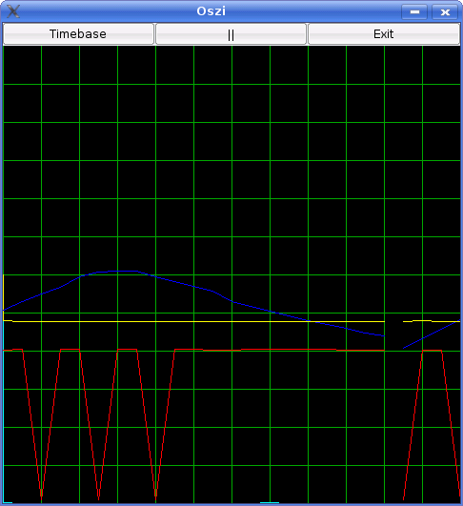

Vier analoge Signale im Oszi
Über die Konfigurationsdatei oszi.cfg wird die Anwendung wie üblich konfiguriert. Es können die Massstäbe für die Kanäle eingestellt werden, sowie die Abtastrate.

OpenLabCalc
Sicher ist Ihnen im Kapitel über die SPS aufgefallen, dass die AWL Syntax keine Berechnungen erlaubt. Als Ersatz gibt es OpenLabCalc, dass Sie in die Lage versetzt mit den Werten des DeviceServers zu rechnen. Da es zur Zeit nur einen einfachen Prototypen gibt, ist der Leistungsumfang noch recht bescheiden. Das Prinzip ist eine Formel, die Variablen des DeviceServers sowohl als Ergebnis als auch als Parameter hat. ZB J8=sin(J1)+3*J2.
Diese Formel rechnet OpenLabCalc in einer Schleife so schnell als möglich immer wieder durch. Dabei wird das Ergebnis der Berechnung in der Variablen J8 des DeviceServers gespeichert und steht damit allen Tools zur Verfügung.

In der kommenden Version soll OpenLabCalc in die Lage versetzt werden mehrere Formeln parallel zu berechnen.
ToDo: Erklärung der Zusammenhänge und der Konfiguration
mqtt-exec: ( V 0.6 )

mit mqtt-exec können Sie externe Programme in Abhängigkeit von Werten in MQTT Topics starten. Das Programm mqtt-exec stammt von Natanael Copa ( https://github.com/ncopa/mqtt-exec ) und wird von mir aus dem Original mit folgenden Patches gebaut: https://gitlab.com/lnetwalker/mqtt-exec-ng und für die Linux Plattform mitgeliefert.

ToDo: Erklärung der Zusammenhänge und der Konfiguration

LogicSim: ( V 0.6 )

mittels LogicSim können Sie digitale Schaltungen simulieren und mit dem DeviceServer verbinden.

ToDo: Erklärung der Zusammenhänge und der Konfiguration

ObjectRecognition: ( V 0.6 )

ToDo: explain the Object Recognition

Die AJAX GUI Elemente

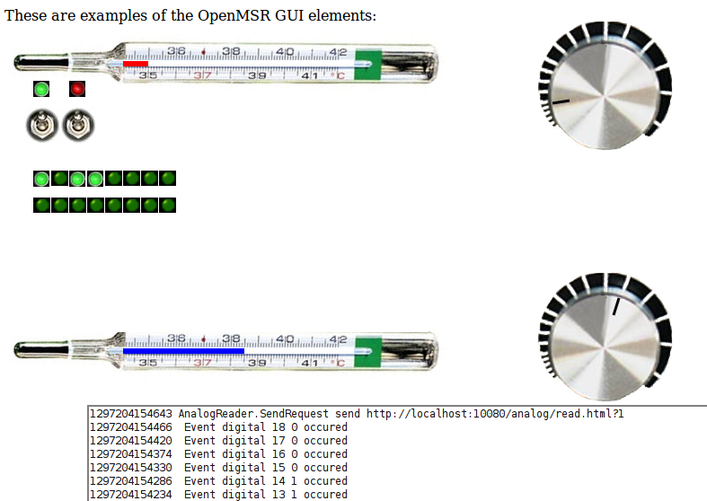
Eine Übersicht über einige der GUI Elemente
Zur einfachen und schnellen Gestaltungen von Bedienoberflächen und der Visualisierung von Steuerungen können sehr gut die GUI Elemente von OpenMSR genutzt werden.
Die Gui Elemente sind eine Sammlung von Javascript Elementen die mittels HTML5 und AJAX verbunden werden. Alle GUI Elemente sind dabei auf totale Flexibilität in ihrem Aussehen ausgerichtet. Durch einfachen Tausch der Elementgrafik kann aus dem silbernen Standarddrehknopf ein völlig anders aussehender Drehknopf werden. Aus einer LED kann ein Teil einer großen Grafik werden, der je nach Zustand verschiedene Grafiken zeigt. Damit aus diesen einzelnen Elementen eine funktionierende Oberfläche einer Steuerung wird bedarf es einer Technik die einzelnen Elemente miteinander zu verbinden. Dazu gehört auch die Kommunikation mit der Steuerung.

Im folgenden versuche ich die Grundlagen soweit zu erläutern, dass jedermann damit in die Lage versetzt wird eigene Oberflächen zu erstellen.

Übersicht über die möglichen Elemente einer OpenMSR GUI
Eingabeelemente – Schalter, Schieberegler, Drehknöpfe, Taster
Ausgabeelemente – LED, Glühbirne, Balkenanzeige, Zeigerinstrument, Füllstandsanzeige
Konnektoren – unsichtbare Elemente, die die GUI mit einer Steuerung verbinden.

Jedes dieser Elemente arbeitet dabei völlig autark und hat keine Informationen über andere Elemente. Damit daraus also eine funktionierende Oberfläche wird, braucht es einen internen Kommunikationskanal: die Events. Ein Event ist einfach eine Nachricht, die aussagt, was sich ereignet hat. Das kann zum Beispiel „ Schalter 3 eingeschaltet“ sein. Alle Eingabeelemente senden Events, alle Ausgabeelemente empfangen Events. Wenn also eine LED den Zustand eines Schalters anzeigen soll, so muss sie lediglich darauf eingestellt werden, auf den Event des Schalters zu reagieren. Bei jeder Änderung sendet der Schalter seinen Zustand als Event.
Die LED empfängt diesen Event und ändert entsprechend ihren Zustand. Es darf zu jedem Event immer nur einen Sender geben, jedoch viele Empfänger. Die Konnektoren sind dabei spezielle Event-Empfänger bzw. Sender. Die Konnektoren empfangen entweder Events, die sie dann an die Steuerung weiterreichen, oder sie lesen Signale von der Steuerung und versenden sie als Events. Daher gibt es Konnektoren um digitale oder analoge Signale von der Steuerung zu lesen oder zu schreiben.
Wichtig ist dabei zu beachten, daß Events nicht an ein Ziel adressiert werden. Ein Event wird einfach gesendet – er hat kein spezielles Ziel.
Diese Technik macht die Erstellung von Oberflächen sehr einfach, obwohl Sie in der JavaScript Programmiersprache „programmieren“ brauchen sie davon keine Ahnung zu haben. Sie erstellen lediglich eine HTML5 Seite, die Sie um die Aufrufe der GUI Elemente erweitern. Wie eine HTML Seite mittels CSS erstellt wird, müssen Sie jedoch beherrschen.

Alles was Sie dazu benötigen ist ein Texteditor. In diesem öffnen Sie jetzt die Seite „OpenMSR-GUI-Elements.html“ im docroot Verzeichnis des DeviceServers. An Hand dieser Datei lernen wir das Erstellen von Oberflächen.
Der Anfang der Datei lautet:
<html>
<head>
<META HTTP-EQUIV="Pragma" CONTENT="no-cache">
<META HTTP-EQUIV="Expires" CONTENT="-1">
<title>OpenMSR GUI Elements</title>
<style type="text/css">
#TempMeterCanvas {
background-color: white;
position: absolute;
left: 0px;
top: 30px;
}
#knob1 {
background-color: white;
position: absolute;
left ….

Ein ganz normaler Header einer HTML Datei, was wichtig hier ist, sind die beiden META Tags. Der Browser soll möglichst nichts cachen. Was folgt sind die CSS Style Anweisungen für die einzelnen Elemente der GUI. Damit werden die Elemente auf der Oberfläche positioniert.

Später folgt:
}
#debug {
background-color: white;
position: absolute;
left: 100px;
top: 450px;
}

</style>

<script type="text/javascript" src="js/openmsr.js"></script>

<script>
function init() {

OpenMSRInit();

// show a customized horizontal meter as temp meter
var MyTempMeter = new HorMeter('TempMeterCanvas','analog',1);
MyTempMeter.width(525);
MyTempMeter.height(84);
MyTempMeter.canvbgimg('images/fieberthermometer.png');
MyTempMeter.Resolution(10);
MyTempMeter.maxVal(42.0);
MyTempMeter.minVal(34.2);
MyTempMeter.minPos(140,41);
MyTempMeter.maxPos(380,41);
MyTempMeter.color("red");
MyTempMeter.MeterWidth(6);

// a second meter
var MyOtherMeter = new HorMeter('OtherMeter','analog',2);
MyOtherMeter.width(525);

Nach den Styles folgt ein Script Aufruf, der die Bibliothek mit den Elementen lädt. In der Datei openmsr.js ist die komplette Logik aller Elemente enthalten.

Danach kommt ein zweiter Skript Aufruf, der die Elemente der GUI enthält. Alle Elemente der Seite werden dabei in der Funktion „init“ aufgeführt. Die Funktion muss jedoch zuerst die OpenMSR Elemente starten, was durch den Befehl „OpenMSRInit();“ geschieht.

Mittels „var MyTempMeter = new HorMeter('TempMeterCanvas','analog',1);“ wird ein neues Fieberthermometer erzeugt, das auf der Fläche TempMeterCanvas angezeigt wird und auf den analogen Event 1 reagieren soll. Die weiteren Zeilen konfigurieren dieses Fieberthermometer und weisen ihm verschiedene Eigenschaften zu. Zu jedem Element finden sie die genauen Parameter im Referenzkapitel.

OpenMSR und MQTT ( ab Version V 0.6 )
Mit Einführung der Version V0.6 ist OpenMSR in der Lage mit einem MQTT Broker zu kommunizieren. Es können Ein- und Ausgänge auf MQTT Topics abgebildet werden, und somit ist eine Kommunikation mit verschiedensten IoT Lösungen möglich.

Konfiguriert wird der Dienst über die Datei MQTT.ini, die vom DeviceServer beim Start eingelesen wird, wenn sie vorhanden ist.
[MQTT]
Host=piplay.hucky.net
Port=1883

[PublishOutput]
1=/openMSR/BinOut/1
2=/openMSR/BinOut/2

[PublishAnalog]
1=/openMSR/Analog/1

[PublishInput]
1=/openMSR/BinIn/1

[SubscribeInput]
1=/openMSR/BinIn/1

[SubscribeAnalog]
1=/Devolo/Homecontrol/Server/Wall:Plug:Switch:and:Meter/energy/currentValue

In der Section [MQTT] werden im Moment der MQTT server und der Port konfiguriert. In der jetzigen Version werden Authentifizierung und verschlüsselte Verbindungen noch nicht unterstützt.
In den folgenden Sektionen werden die jeweiligen Signale des DeviceServers auf Topics im MQTT gemappt. Im obigen Bsp wird A1 auf das Topic: openMSR/BinOut/1 gemappt ( Sektion: PublishOutput ) , bzw zB J1 auf das Topic: Devolo/Homecontrol/Server/Wall:Plug:Switch:and:Meter/energy/currentValue gemappt ( Sektion: SubscribeAnalog )

Die Konfiguration der PhysMach
Die Konfiguration der Clients ( und damit auch des DeviceServers ) wird über eine Konfigurationsdatei eingestellt. Das Format der Konfiguration ist wie folgt aufgebaut:
# Config file for Physical Machine Lib
# pay attention, parsing of this file is set to read exact field lengthes
# only lines starting with [DEVICE|PORT] are read, rest is discarded

# example of possible devices and their initstring
# programm PIO to A in, B out, C in
# DEVICE P $307:$99

# possible devices are:
# I = IO Warrior 40
# D = DIL/NetPC DNP1486
# P = 8255 based ISA Slot PIO
# L = printer port
# R = Random
# J = Joystick
# H = HTTP
# B = BMCM devices like usb pio, usb ad etc
# E = Exec external program

#DEVICE P $307:$99 # the PIO needs the config port and the configuration value
#DEVICE I dummy
#DEVICE L dummy
#DEVICE D dummy
#DEVICE R dummy
#DEVICE J /dev/js0
#DEVICE H http://www.server.com/path/read/data?§http://www.server.com/path/write/data?§
#DEVICE B usb-pio:/dev/ttyACM0:$ffffffff:$ffffffff:$ffffffff:
#DEVICE B usb-ad:/dev/ttyACM1::::
#DEVICE E program:param:param:

#generic config lines
#PORT![I|O|C|A|U] iogroup Address devicetype
# I=input
# O=output
# C=counter
# A=analog in
# U=analog out

Die Konfiguration einer USB-PIO von BMCM sieht dann so aus:

#BMCM USB PIO
DEVICE B usb-pio:/dev/ttyACM1:$ffffffff:$ffffffff:$00000000:
PORT I 1 0 B
PORT I 2 1 B
PORT O 1 2 B

Die meisten Fehler sind auf die Konfigdatei zurückzuführen. Die Labtools sind im Moment noch nicht sehr aussagekräftig was Fehlersituationen angeht, teilweise werden Fehler einfach noch ignoriert. Das ist auf das frühe Stadium der Software zurückzuführen.
Um die Situation etwas zu verbessern ist das Programm PhysMachTest dabei. Mit seiner Hilfe kann die Konfigdatei sehr einfach überprüft werden. Die Konfiguration wird wie bei den anderen LabTools gelesen und interpretiert, und man ist in der Lage die Hardware manuell zu steuern.
Weitere Infos dazu finden Sie bei der Beschreibung von PhysMachTest.

Um die Konfiguration zu verstehen muss man wissen, wie die PhysMach ihre Resourcen verwaltet.

Jede von der PhysMach unterstützte Hardware arbeitet Port orientiert. Das heisst bei jeden Schreib- oder Lesezugriff auf die Hardware werden jeweils 8 Bit übertragen. Daher fasst die PhysMach auch die verwalteten Resourcen jeweils zu 8 er Gruppen zusammen. Um diese Umstände deutlicher zu machen, erkläre ich die oben gezeigte Konfiguration für die BMCM USB-PIO.

Die Devicezeile gibt an, dass es sich um eine USB-PIO handelt, die an /dev/ttyACM1 angeschlossen ist, die Ports 0 und 1 werden als Eingänge und der Port 2 als Ausgang definiert.

Die Port Zeilen geben jetzt an, das die Ports 0 und 1 der USB PIO den Eingängen 1-8 und 9-16 zugeordnet werden. Dabei werden die Eingänge als Port 1 und 2 angegeben. Der Port 2 der PIO wird den Ausgängen 1-8, entsprechend Port 1 zugeordnet. Die PhysMach verwaltet für jede Resource eine eigene Portrange jeweils beginnend bei 1.

Konfigurationshinweise zur unterstützten Hardware:

In der aktuellen Version wurde das Lesen der Configfiles verbessert. Es ist nicht mehr das ! Zeichen der Feldtrenner, sondern einfach ein Freizeichen. Ausserdem ist die Länge der Felder nicht mehr fest vorgegeben.

IO Warrior 24/40

Alle Tests mit dem IO Warrior von Codemercs wurden mit einem einzelnen Device gemacht. Im Moment werden bis zu 8 IO Warriors unterstützt. Es sollten auch die anderen Varianten des IO Warriors unterstützt werden, bitte senden Sie mir Feedback, wenn Sie andere IO Warriors getestet haben.

Die Konfiguration:
DEVICE!I!dummy
# erster IO Warrior 40
# der zweite IOwarrior Port 0 ist ioport=20
# der dritte IOwarrior Port 0 ist ioport=30
# der vierte IOwarrior Port 0 ist ioport=40
# port0 in,port 0 cnt, port1 in, port2 out, port3 out
PORT I 1 10 I
PORT I 2 11 I
PORT O 1 12 I
PORT O 2 13 I

Random Device

Das Random Device ist hauptsächlich für Tests gedacht. Für die konfigurierte IO Group werden Zufallswerte erzeugt.
Die Adresse $00 ist ein Dummy der nicht verwendet wird.
Die Konfiguration:
# Random inputs ( for debugging )
DEVICE R dummy
PORT I 1 $00 R

Hier werden die Werte der Eingänge 1-8 zufällig erzeugt.

BMCM USB PIO

Im Initstring des Devices muss das Devicefile und die IO Richtung der Ports angegeben werden.
Für jeden Inputport muss $fffffff und jeden Outputport $00000000 angegeben werden.
Die Ports werden mit 0-2 addressiert, das erste Device ist 0.
Bsp.: erster Port der 2. USB PIO = 10
dritter Port der 1. USB PIO = 2 oder 02

Die Konfiguration:
#BMCM USB PIO
DEVICE B usb-pio:/dev/ttyACM1:$ffffffff:$ffffffff:$00000000:
PORT I 1 00 B
PORT I 2 01 B
PORT O 1 02 B

BMCM USB AD

Im Initstring des Devices muss das Devicefile und statt der IO Richtung der Ports einfach : als Dummy.
ToDo: Weitere Docu erforderlich

Im Moment gibt es einen Bug, wodurch die BMCM Devices bei Verw endung im Deviceserver mit einem SegFault abstürtzen. In der SPS
funktionieren sie ohne Probleme! Scheinbar ist es ein Problem mit den Threads des DeviceServers.

HTTP Requestor

Im Initstring müssen die Read– und WriteURL angegeben werden. Die URL entnehmen Sie der DeviceServer API.
Sie können für den Hostnamen statt der IP Adresse auch den Namen einsetzen, was allerdings die Zugriffszeit beeinflußt, da jedes mal die Namensauflösung ausgeführt wird. In diesem Fall bedeutet ein Ausfall der Namensauflösung auch ein Versagen des HTTP Requestors. Die Adressen der Portlines beginnen für den ersten Requestor mit 1. In unten gezeigten Beispiel bedeutet die 11 der erste Requestor, die IOGroup 1, d.h. Die Eingänge 1-8 des Deviceservers unter der IP Adresse 10.63.9.9

Die Konfiguration:
# DeviceServer Connection Roboter Arm
DEVICE H http://127.0.0.1:10080/digital/ReadInputValues.html?§http://127.0.0.1:10080/digital/WriteOutputValues.html?
#PORT I 1 11 H
PORT O 1 11 H
PORT O 2 12 H

#Device Server Connection Joystick analoge Achsen
DEVICE H http://127.0.0.1:10080/analog/read.html?§http://127.0.0.1:10080/analog/write.html?
PORT A 1 221 H
PORT A 2 222 H
PORT A 3 223 H
PORT A 4 224 H

# DeviceServer Connection Joystick Buttons
DEVICE H http://127.0.0.1:10080/digital/ReadInputValues.html?§http://127.0.0.1:10080/digital/WriteOutputValues.html?
PORT I 1 33 H

Erläterungen zur Port Zeile:
PORT [I|O|A] lokale IOGRUPPE ADRESSE H

Adresse ist bei den digitalen Signalen 2 Stellig und hat folgende Bedeutung

1. Stelle Zugehörig zu device 1 = 1. Drevicezeile, 2 = 2 Devicezeile ….
2. Stelle remote iogroup

Bei den analogen Signalen ist sie 3 stellig und bedeuted
1. Stelle Zugehörig zu device
2. Stelle remote iogroup
3. Stelle das bit der remoten iogroup

221 bedeuted demnach

2. Devicezeile
remote IOGROUP=2
1 bedeuted 1. Bit.
Demnach bedeutet 221 der deviceserver in der 2. DEVICE Zeile 2. IOGroup => Signale A9-A16 , bit 1 also das
Signal A9

H-Tronic USB8

#HTronic USB8 IO
#DEVICE U /dev/ttyACM0
#PORT A 1 1 U
#PORT A 2 2 U
#PORT A 3 3 U
#PORT A 4 4 U
#PORT A 5 5 U
#PORT A 6 6 U
#PORT A 7 7 U
#PORT A 8 8 U
#PORT O 1 2 U

Konfiguriert die 8 analogen Eingänge auf die Analogwert A1-A8 der PhysMach und die 8 disigtalen Ausgänge auf
die O1-O8 der PhysMach ( iogroup 1 ) die Adresse ( 2 in der PORT Konfig ) wird zur Zeit ignoriert, es wird nur ein Device unterstützt.

Funk Modul ( deprecated )

Das Funkmodul ist mein Devicetreiber für die von Thomas Wagner unter http://iow.wagner-ibw.de/rfctrl.html vorgestellte Hardware, angeschlossen an einen Parallel Port. Das habe ich hauptsächlich für meine eigene Verwendung codiert. Dabei wurde der Funksender wie folgt mit dem Parallelport verbunden:
LPT Bit | Funksender
Bit 0 | Taste A
Bit 1 | Taste B
Bit2 | Taste C
Bit3 | Taste D
Bit4 | Funktion ON
Bit5 | Funktion OFF

Bitte beachten Sie dazu die Schaltpläne und Anleitungen unter der oben genannten URL. Der IO Warrior im gezeigten Schaltplan wurde nach obiger Tabelle durch den Parallelport ersetzt.
Der von mir verwendete Treiber wird wie folgt konfiguriert:
# Funk Modul
# transmit time auf 1 sekunde setzen
#DEVICE!F!1000
#PORT!O! 1!$378!F

Im Beispiel wird die Transmittime auf 1 Sekunde= 1000 ms gesetzt. Das heisst jeder Befehl wird 1 Sekunde lang gesendet. Falls eine Steckdose nicht zuverlässig funktioniert, kann es helfen die Transmittime zu erhöhen. Es wird nur gesendet wenn eine Signaländerung wirklich vorliegt. Es ist also keine Dauersendebelastung.Als Port wird wie beim LPT Treiber die entsprechende IO Adresse des Printerports angegeben.

Da ich inzwischen nicht mehr über Rechner mit Parallelport verfüge, habe ich den Treiber so erweitert, dass er mit der USB8 Hardware von H-Tronic funktioniert. Die Verbindung ist identisch wie beim LPT Port.
Die Konfiguration habe ich entsprechend erweitert:

Bsp:
# Funk Modul
# transmit time auf 1 sekunde setzen
#DEVICE F usb:/dev/ttyACM0:1000
#DEVICE F par:/dev/lp0:1000
#PORT O 2 $378 F

Beim USB8 ist der Hexwert für den port ein dummy, muss aber gesetzt werden.

Kolter Electronic

Für die PCI Karten von Kolter Electronic muss zuerst der I/O Port ermittelt werden. Dazu kann man unter Linux das Kommando lspci verwenden.

Joystick

# Joystick
# der erste Joystick ist ioport=$10
# der zweite Joystick ist ioport=$20
# der dritte Joystick ist ioport=$30
# der vierte Joystick ist ioport=$40
# die zweite Stelle gibt bei
# analogen Ports die gewünschte Achse an ( 0-3 )
# bei den digitalen Inputs wird sie ignoriert
DEVICE J /dev/input/js0
PORT I 3 $11 J
# axis 0
PORT A 1 $10 J
# axis 1
PORT A 2 $11 J
# axis 2
PORT A 3 $12 J
# axis 3
PORT A 4 $13 J

AVR Net IO

Im Vertrieb von Pollin Elektronik gibt es das AVR Net IO Modul. Es verfügt über 4 digitale Eingänge, 8 digitale Ausgänge sowie 4 analoge Eingänge. Der DeviceServer kommuniziert via Ethernet mit dem Device. Eine Beispielkonfig sieht wie folgt aus:
# AVR-NET-IO Access parameters are Server Name or IP and Port Number
DEVICE N 10.63.9.40:50290
PORT I 1 11 N
PORT O 1 11 N
PORT A 1 11 N
PORT A 2 12 N
PORT A 3 13 N
PORT A 4 14 N

Raspberry Pi ( ab Version V 0.6 )
This should work on all generic ARM SBC
# ARM generic
#DEVICE A 5,6,7,8,9,12,13,14,16,21,24,26
# in this is the List of the used GPIO Lines
#PORT O 2 11 A
# | | |
# | | refers to the Address 11
# | --------------------------
# ------------------ |
# | |
# configures the OutputSignals O9-O16 to the pins defined in Assign statement fo adress 11

#PORT I 1 12 A
# configures the Input Signals 1-8 to Pin Assigments for Adress 12

#ASSIGN A 11 1 5
#ASSIGN A 12 1 6
# these assigments connect O9 with GPIO5 as Output and I9 with GPIO6 as Input

# define the first 8 GPIO Lines as Outputs on iogroup 1
PORT O 1 12 A
ASSIGN A 12 1 17
ASSIGN A 12 2 18
ASSIGN A 12 3 27
ASSIGN A 12 4 22
ASSIGN A 12 5 23
ASSIGN A 12 6 24
ASSIGN A 12 7 25
ASSIGN A 12 8 4
DEVICE A 4,17,18,22,23,24,25,27

externe Programme

externe Programme können in der PhysMach konfiguriert werden. Sie werden im Zusammenhang mit dem DeviceServer auch Agenten genannt.
Einige kleine Beispiele finden Sie im Verzeichnis /DeviceServer/Agents. Agenten liefern als Ergebnis immer eine Textzeile mit maximal 8 Werten zurück, getrennt durch ein Freizeichen.

Starten Sie zB den Agenten hostdata.sh mittels:
$ Agents/hostdata.sh
erhalten Sie das Ergebnis:
015 26

die Bedeutung ist in diesem Fall folgende:
der erste Wert ist die Load der Maschiene multipliziert mit 100,
der zweite Wert die prozentuale Auslastung der Platte die unter / gemounted ist
in obigem Besipiel hat der Rechner eine Load von 0,15 und auf / sind 26% der Kapazität genutzt.

Beispiel zur Konfiguration:

#external Program
DEVICE E ./Agents/hostdata.sh:
PORT A 1 11 E
PORT A 2 12 E

die 11 in der ersten PORT Anweisung bedeutet 1. Stelle = 1 heisst die erste DEVICE Zeile mit externen Programmen, 2. Stelle =1 heisst der erste Wert. Dieser Wert wird dem ersten analogen Wert zugeordnet.

Auf diese Weise können beliebige Werte den OpenMSR Tools zugänglich gemacht werden. Das kann eine Hardware sein, die der DeviceServer nicht nativ unterstützt, oder wie im obigen Beispiel Performance Werte der Maschine. Das Beispiel hostdata.sh zeigt wie solche Werte in den DeviceServer importiert werden können, um zB in der SPS zu reagieren wenn die Maschine unter Stress gerät und eventuell zu langsam wird um zu garantieren dass eine Steuerung sicher funktioniert. Die SPS kann in einem solchen Fall reagieren und zB Ausgänge ausschalten damit nicht durch Überlastung der Maschine Gefahren entstehen.

Weitere Informationen finden Sie im Abschnitt über Agenten weiter unten in dieser Dokumentation.

Bridges: ( V 0.6 )

Als Bridges werden im Zusammenhang mit OpenMSR Programme bezeichnet, die Daten, Sensoren oder Aktoren in die Welt der OpenMSR Tools bringen. Diese Programme laufen unabhängig vom DeviceServer als eigene Prozesse und liefern Ihre Werte via DeviceServer API ab.

Beispiele für Bridges finden Sie im Verzeichnis tools/Bridges.

PingHost Bridge:

Ist eine Bridge, die eine beliegige Anzahl an IP Adressen via ping auf Erreichbarkeit testet. Kann ein Host via Ping erreicht werden, setzt die Bridge ein konfigurierten digitalen Ausgang auf 1, andernfalls auf 0.
Bitte bedenken Sie, dass nicht die Funktion eines Hosts überwacht wird, sondern lediglich die Erreichbarkeit via Netzwerk und ping. Genutzt wird die Bridge in der Regel um alle an einer Steuerung beteiligten Hosts zu überwachen und bei Fehlern die Steuerung in einen definierten sicheren Zustand versetzt. Bitte bedenken Sie dabei, dass PingHosts eine Systemabhängige Latenz aufweisst, die das Signal verzögern kann. Das heisst, vom Ausfall eines Hosts bis zur Erkennung im DeviceServer kann einige Zeit vergehen.

Die Konfiguration erfolgt via ini Datei mit folgendem Aufbau:

# if you don't pass the DeviceServer Settings on the commandline
# you need a section named DeviceServer with the URL and IOgroup to write the
# results to.
# for every host you need to define a section with a unique name
# and the Values for Host and Pin
#
# Pin: may be 1 .. 8
#
# Host: any hostname or IP address
[DeviceServer]
URL: http://localhost:10080/digital/SetOutputBit.html
IOgroup: 6
[Host1]
Host: 10.63.9.49
Pin: 6
[Host2]
Host: 10.63.9.164
Pin: 2

Obige Konfiguration definiert 2 Hosts, via Ausgang 49 und 53 wird signalisiert, ob die Hosts erreichbar ( 1 ) sind, oder nicht (0)

PlaySound Bridge:

Mit PlaySound koennen bei definierten Zustaenden an Ein- bzw Ausgaengen des DeviceServers Sounds abpielt werden. Konfiguriert wird PlaySound via Ini Datei; siehe Beispiel PlaySound.ini. Gestartet wird PlaySound.py wie folgt:

PlaySound.py -u <URL> -g <iogroup> -f <configfile>

Zum Beispiel:

./PlaySound.py -u http://localhost:10080/digital/ReadInputValues.html -g 2 -f PlaySound.ini

Zu Testzwecken sind einige Sounddateien der Fernsehserie „Raumschiff Enterprise“ im Archiv, ich hoffe ich begehe damit keine Copyright Violation. Disclaimer: Hab ich keine Rechte dran, ist nicht von mir.

Depencency: python-pygame
Install on Debian/Ubuntu: sudo apt install python-pygame

ToDo: document the different bridges

Agenten: ( V 0.6 )

Als Agenten werden Programme bezeichnet, die vom DeviceServer zyklisch aufgerufen werden und Sensorwerte dem DeviceServer zur Verfügung stellen.

Beispiele für Agenten sind digiin.sh, digitemp.sh und hostdata.sh im DeviceServer/Agents Verzeichnis
Die einfachste und schnellste Methode neue Hardware ( aber auch andere Werte ) dem DeviceServer bekannt zu machen, sind Agenten. Ein Agent wird vom DeviceServer zyklisch ausgeführt und liefert seine Ergebnisse in einer Ausgabezeile zurück. Diese Ausgabe wird vom DeviceServer geparst und die Ergebnisse entsprechend der Konfiguration einzelnen Werten der PhysMach zugeordnet. Agenten können wie z.B. digitemp.sh eine dem DeviceServer unbekannte Hardware lesen ( in diesem Falle 18DS20 1-Wire Thermometer ) oder bei hostdata.sh werden die CPU und Plattenauslastung zurückgeliefert und dem DeviceServer zur Verfügung gestellt.

Bsp:
$ Agents/hostdata.sh
099 24

$ Agents/digitemp.sh

17 21 35 42 63 15 32 92

Die entsprechende Konfiguration zu hostdata.sh sehen Sie im folgenden Snippet:
#external Program
DEVICE E ./Agents/hostdata.sh:
PORT A 1 11 E
PORT A 2 12 E

Hier werden die analogen Signale J1 und J2 dem ersten bzw zweiten Wert der Ausgabe von hostdata.sh zugeordnet.
Agenten können in beliebigen Programmiersprachen geschrieben werden. Ein Nachteil soll an dieser Stelle aber auch erwähnt werden:
Da bei jedem Aufruf ein komplettes externes Programm gestartet wird, sind Agenten bzgl der Performance und der Speicherauslastung nicht so effizient wie eine native Lösung im DeviceServer.
Weitere Details finden Sie auch im Abschnitt Konfiguration, externe Programme.

Systemtools: ( V 0.6 )

Im Verzeichnis tools finden sie Linux Scripte zum automatischen Start der OpenMSR Tools sowie
zum rotieren der Logfiles. Diese können Sie an Ihre Bedürfnisse anpassen.

ToDo: document the usage

Die PhysMach Unit

Die PhysMach Unit kapselt die unterschiedlichste Hardware und fasst sie zu einer „Physikalischen Maschine“ zusammen. Auf diese simulierte Hardware kann eine Anwendung über die Routinen der PhysMach zugreifen. Egal welche Hardware verwendet wird, kann die Anwendung immer auf die gleiche Art zugreifen. Dadurch wird es möglich eine Anwendung zu entwickeln, ohne über die spezifische Hardware der Zielmaschine zu verfügen. Da die Netzwerkschnittstelle wie eine Art von Hardware Schnittstelle behandelt wird, kann eine Anwendung direkt auf die Hardware zugreifen oder über die Netzwerkschnittstelle ohne das darauf speziell eingegangen werden muß.

Eine Anwendung, die ausschliesslich über die PhysMach mit der Hardware kommuniziert kann mit allen anderen PhysMach Tools zusammenarbeiten.

Die PhysMach Lib aus der Sicht eines Programmierers:

Der Programmierer greift auf die Hardware über Variablen zu, die er mit Verwendung der PhysMach automatisch definiert. Diese Variablen repräsentieren die oben genannten Hardware Resourcen.
Um eine Konsistenz und Synchronizität der Variablen mit der Hardware und damit den physikalischen Größen der realen Umgebung sicherzustellen, ruft der Programmierer die Routinen PhysMachReadDigital, PhysMachWriteDigital, PhysMachTimer, PhysMachCounter und PhysMachReadAnalog periodisch auf. Diese Routinen schreiben oder lesen die entsprechende reale Hardware und synchronisieren damit die simulierte und die reale Hardware. Aus dieser Synchronizität erwächst aber auch das Problem, dass die langsamste Hardware die mögliche Zugriffsgeschwindigkeit festlegt. Um diesem Problem zu begegnen wurde ein gänzlich anderer Zugriff auf die Hardware geschaffen, der Zugriff auf eine bestimmte reale Hardware. Damit geht logischer Weise die Synchronizität der Werte untereinander verloren. Dazu stehen dem Programmierer die Routinen PhysMachGetDevices und PhysMachIOByDevice zur Verfügung. Neben diesen Routinen benötigt der Programmierer lediglich 2 weitere Proceduren um die virtualisierte Hardware zu definieren bzw. zu initialisieren: PhysMachInit und PhysMachLoadCfg. Erstere initialisiert die virtualisierte Hardware, die 2. konfiguriert die Zuordnung von realer Hardware zu virtuialisierter Hardware.

Die Programmlogik sieht prinzipiell wie folgt aus:

Beispielprogramm ( Pseudosprache ) :
Das Verwendungsprinzip geht aus nebenstehendem Beispiel gut hervor. Es wird zuerst die PhysMach initialisiert, dann die Konfiguration geladen. Danach wird in einer Schleife immer wieder die „Hardware“ gelesen, die Daten verarbeitet, und in die „Hardware“ geschrieben
programm somethingusefull;
load PhysMach;

begin

PhysMachInit;
PhysMachLoadCfg;

while true do
PhysMachReadDigital;
PhysMachReadAnalog;
PhysMachCounter;
PhysMachTimer;

with all this Variables do something useful
until all values are processed,

PhysMachWriteDigital;
endwhile

end.

Neben dem Zugriff über die PhysMach gibt es noch die Möglichkeit auf die Hardware
über den DeviceServer zuzugreifen. Dazu kann mit jedem Browser die Hardware gelesen
und geschrieben werden.

Die DeviceServer API

Im folgenden Screenshot sehen sie den Zugriff via Browser und die Objekterkennung die beide
über die DeviceServer API arbeiten.

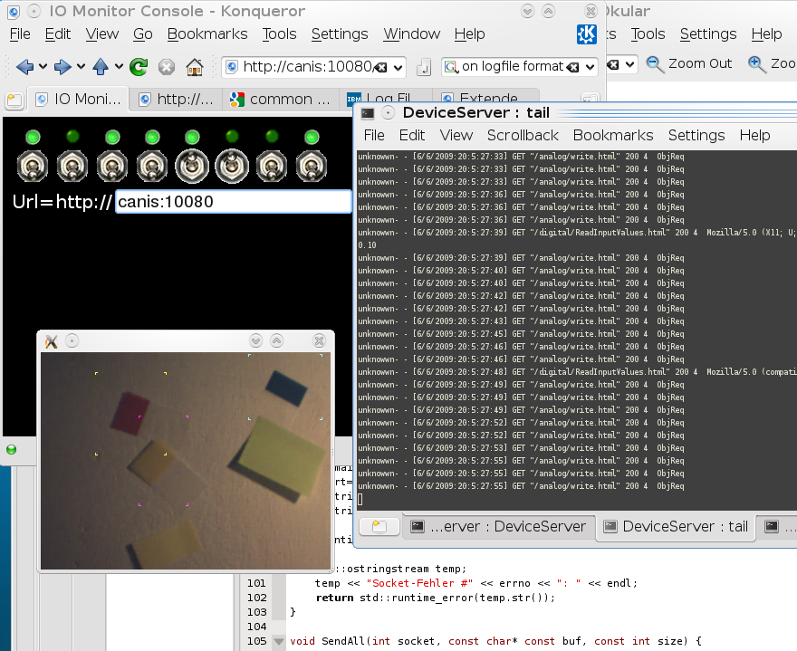

Abb1.png „Browser und Objekt Erkennung“

Die folgenden Adressen werden vom Deviceserver in der API Version 0.1 zu Verfügung gestellt:
- /analog/read.html
- /analog/write.html
- /digital/ReadInputValues.html
- /digital/ReadOutputValues.html
- /digital/WriteOutputValues.html
- /digital/WriteInputValues.html
- /digital/SetInputBit.html ( ab Version V 0.6 )
- /digital/SetOutputBit.html ( ab Version V 0.6 )

Syntax und Parameter der Adressen:

/digital/ReadInputValues.html

Parameter: IO Group ( 1- 16 )
Beispiel: http://canis:10080/digital/ReadInputValues.html?2[,3,4]
Ergebnis: <html><body> 1 0 0 1 1 1 1 0 </body></html>
Erläuterung: Es wird die IO Group 2 entsprechend den Eingängen I9 bis I16 abgefragt und das Ergebnis in Form einer minimalen HTML Seite angezeigt. Wenn mehrere IO Groups durch Komma getrennt angegeben, werden die entsprechenden IO Groups auch ausgegeben, bei 3 Ports werden dann auch 24 Bits zurückgeliefert.

/digital/ReadOutputValues.html

Parameter: IO Group ( 1- 16 )
Beispiel: http://canis:10080/digital/ReadOutputValues.html?2[,3,4]
Ergebnis: <html><body> 1 0 0 1 1 1 1 0 </body></html>
Erläuterung: Es wird die IO Group 2 entsprechend den Ausgängen I9 bis I16 abgefragt und das Ergebnis in Form einer minimalen HTML Seite angezeigt. Wenn mehrere IO Groups durch Komma getrennt angegeben, werden die entsprechenden IO Groups auch ausgegeben, bei 3 Ports werden dann auch 24 Bits zurückgeliefert.

/digital/WriteInputValues.html

Parameter: IO Group ( 1 – 16 ), Value
Beispiel: http://canis:10080/digital/WriteInputValues.html?2,255
Ergebnis: <html><body> 1 1 1 1 1 1 1 1 </body></html>
Erläuterung: Es wird in die IOGroup 2 entsprechend den Eingängen I9 bis I16 der Wert dez. 255 entspricht binär 11111111 geschrieben.

/digital/WriteOutputValues.html

Parameter: IO Group ( 1 – 16 ), Value
Beispiel: http://canis:10080/digital/WriteOutputValues.html?2,255
Ergebnis: <html><body> 1 1 1 1 1 1 1 1 </body></html>
Erläuterung: Es wird in die IOGroup 2 entsprechend den Ausgängen I9 bis I16 der Wert dez. 255 entspricht binär 11111111 geschrieben.

/analog/read.html

Parameter: IO Group ( 1- 8 )
Beispiel: http://canis:10080/analog/read.html?1
Ergebnis: <html><body> 120 89 0 0 0 0 0 0 </body></html>
Erläuterung: Es wird die IO Group 1 entsprechend den Analogen Eingängen A1 bis A8 abgefragt und das Ergebnis in Form einer minimalen HTML Seite angezeigt

/analog/write.html

Parameter: IDX ( 1 – 64),Wert1,Wert2,...,Wertn
Beispiel: http://canis:10080/analog/write.html?1,120,89
Ergebnis: <html><body> </body></html>
Erläuterung: Der Parameter IDX gibt die Nummer des ersten analogen Einganges an der geschrieben wird; die Parameter Wert1 – Wertn sind die Werte, die ab IDX in die Eingänge geschrieben werden. Bei obigem Beispiel werden die Werte 120 und 89 in die analogen Eingänge A1 und A2 geschrieben.

/digital/SetInputBit.html ( ab Version V 0.6 )

Parameter: IOGroup,Bit,value
Beispiel: http://canis:10080/digital/SetInputBit.html?2,1,1
Ergebnis: <html><body> </body></html>
Erläuterung: Setzt das Bit 1 der IoGroup2 = Eingang 9 auf 1

/digital/SetOutputBit.html ( ab Version V 0.6 )

Parameter: IOGroup,Bit,value
Beispiel: http://canis:10080/digital/SetOutputBit.html?2,8,1
Ergebnis: <html><body> </body></html>
Erläuterung: Setzt das Bit 8 der IOGroup2 = Ausgang 16 auf 1

Je nach verwendeter Programmiersprache und Tools muß der UserAgent entsprechend gesetzt werden.
Ich habe bei der Programmierung bemerkt, daß ich bei Firefox und Mozilla ähnlichen Browsern die Antwort
anders senden muß als z.B. bei Konqueror und wget. Sollten Sie also obwohl alles richtig erscheint Fehlermeldungen
beim Request bekommen setzen Sie den UserAgent im Request auf Mozilla.

Bei dem http Client aus dem Gambas Package bekommen sie bei Standardeinstellungen des UserAgent den Fehler 1018
geliefert. Setzen Sie den UserAgent auf „Mozilla“ funktioniert alles wie erwartet.

Ein Beispiel für die Verwendung der API finden sie im Verzeichnis tools, im Perl Programm http.pl von Jörg Vogt bzw. in den HTML Beispielen im Verzeichnis DeviceServer/docroot/js.

